Программа «Веселые игрушки. Секреты мастерства».
Тема. «Сувенир. Игрушка в подарок». - 28 час.
Занятие 11.
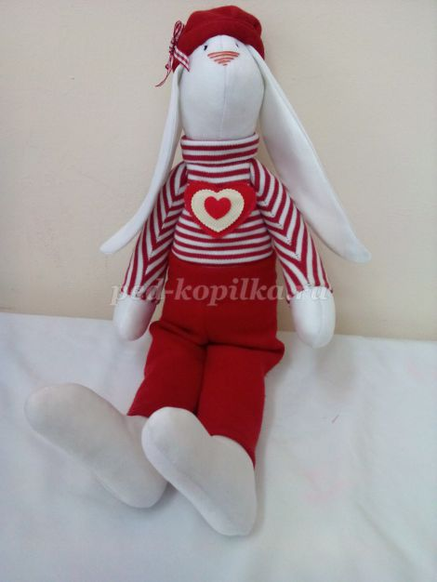
«Сувенирный зайка»

Задание 1. Сшить наряд для зайца.
Задание 2. Закрепить заготовки рук и ног зайца к туловищу, используя крепление пуговицами или потайным швом.

Практическая работа
1. Булавочками прикалываем ноги к туловищу и пришиваем потайным швом. Или пришиваем большой иглой насквозь, толстой нитью используя крепление пуговицами.
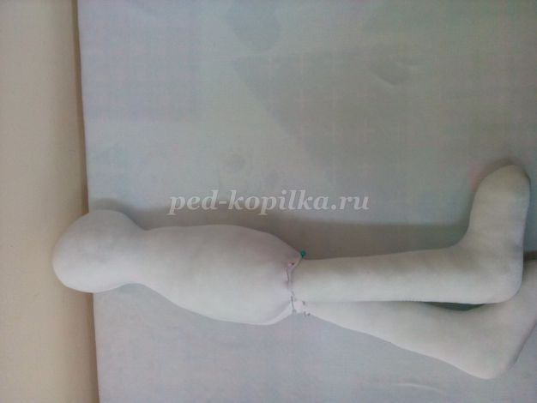

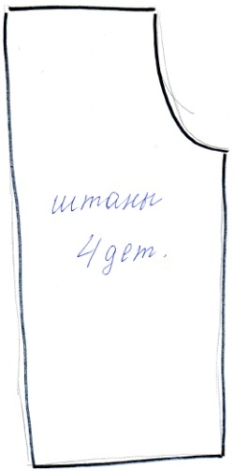
2. Начинаем шить наряд для нашего зайца.
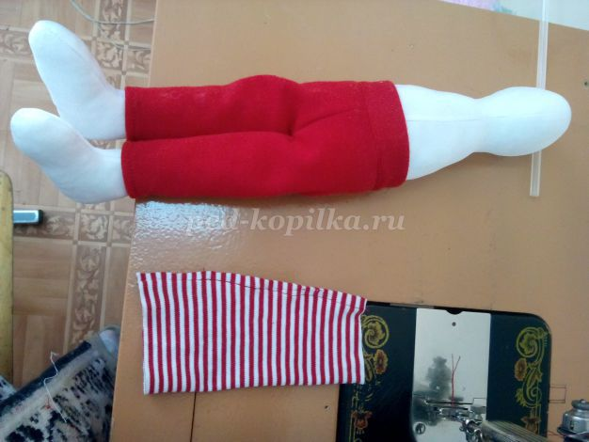

3.На руки шьем и одеваем рукава. Руки пришиваем большой иглой насквозь толстой нитью, используя крепление пуговицами.
